Prestasi Mahasiswa Unpak di PON XIX Jabar dan Marathon Astra Run 2016

( Ditulis oleh : B.A | merans – 10 Oktober 2016)

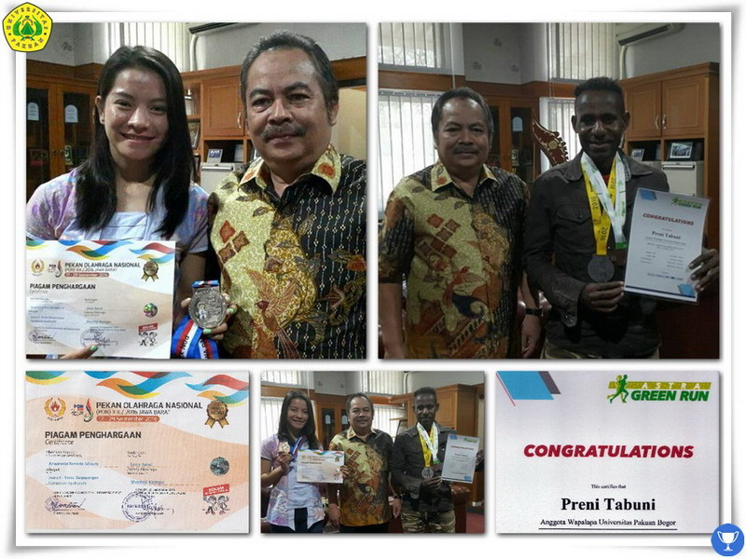
Unpak - Prestasi dari cabang olah raga bela diri Kempo yang diselengggarakan Pekan Olah Raga Nasional (PON) ke XIX di Jawa Barat, terdapat satu prestasi yang diraih sebagai juara II Embu Berpasangan Campuran Kyukenshi oleh Anastasia Brenda Mbura semester III mahasiswa Prodi Matematika FMIPA Unpak.
Keinginan untuk meraih prestasi yang di imbangi dengan semangat juara dan disiplin selama pusat pelatihan menjadi modal untuk mendapatkan prestasi ini.
Rektor Universitas Pakuan Dr.H.Bibin Rubini., M.Pd merasa bangga dan bahagia dari sekian banyak mahasiswa Universitas Pakuan mendapatkan kesempatan untuk meraih prestasi dari kegiatan yang dimiliki Anastasia Brenda Mbura atlet bela diri Shorinji Kempo dan Preni Tabuni salah satu pelari marathon. Ini menjadi salah satu contoh yang bagus bagi mahasiswa lainnya agar memanfaatkan waktu untuk mencoba berprestasi.

Prestasi Mahasiswa Unpak di PON XIX Jabar
Anastasia Brenda Mbura yang lahir 2 April 1996 mengaku, untuk meraih emas di PON, dirinya terus berlatih, karena tidak mau menyianyiakan kesempatannya untuk berlaga pada PON XIX.
Memang banyak lawan yang berat, tetapi saya tetap optimis untuk bisa memberikan yang terbaik bagi Jabar, apalagi sekarang Jabar yang menjadi tuan rumah, maka dia merasa harus bisa memberikan yang terbaik demi Jabar Kahiji, Berjaya di Tanah Legenda.
Juara II yang diraih Anastasia Brenda Mbura dan Santalia adalah di nomor embu berpasangan putri.

Mahasiswa Unpak di Astra Green Run 2016
Preni Tabuni mahasiswa sastra Indonesia FISIB Unpak mengikuti lomba lari marathon Astra Green Run Bali 2016. Bagi Preni untuk benar mendapatkan hasil yang maksimal dari manfaat lari, maka perlu serius melakukan rutinitas ini. Banyak yang awalnya semangat untuk melakukan rutinitas ini, namun semangat itu tidak bertahan lama. Waktu yang diperlukan juga harus di sesuaikan dengan baik.
Astra Green Run Bali 2016 merupakan kelanjutan dari kesuksesan Bali Green Run 2015 yang dilaksanakan sebagai peringatan Hari Lingkungan Hidup yang jatuh setiap tanggal 5 Juni. Melalui lomba lari ini, Astra ingin mengajak masyarakat hidup sehat, sekaligus mencintai keindahan alam dan kebudayaan Indonesia, khususnya Bali. Dengan mengusung aksi untuk lingkungan, Astra akan melakukan penanaman pohon sebanyak jumlah pelari yang terdaftar. Selain itu, setiap pelari akan mendapatkan cashback dengan menukarkan dengan 10 botol plastik bekas yang akan disumbangkan ke bank sampah binaan Astra.
Copyright © 2016, PUTIK – Universitas Pakuan

